1794 La Croix Miraculeuse

C’est la guerre de Vendée. Mon Arrière-Arrière-Arrière, Grand-mère, Jeanne Allard, 18 ans, habite Le Moulinard à La Séguinière. Le gouvernement révolutionnaire décide de détruire les villages et envoie les Colonnes Infernales brûler les maisons et exterminer les habitants.

-Ils arrivent ! Vite, sauvons nous. Jeanne, dépêche toi.
-Attends. Ils peuvent brûler notre maison, mais pas le crucifix. Je vais le chercher.
-Cours. Cours…..Trop tard !

Les soldats alignent les gens du village et se préparent à les fusiller.
Jeanne prie en serrant la croix cachée sous son tablier.

Un jeune soldat républicain s’approche :
Tu es trop belle pour mourir, sauves toi.

Jeanne court vite. Merci Jésus. Tu m’as sauvée. Je t’embrasse.

Tricotin aime bien lui aussi embrasser la croix miraculeuse.


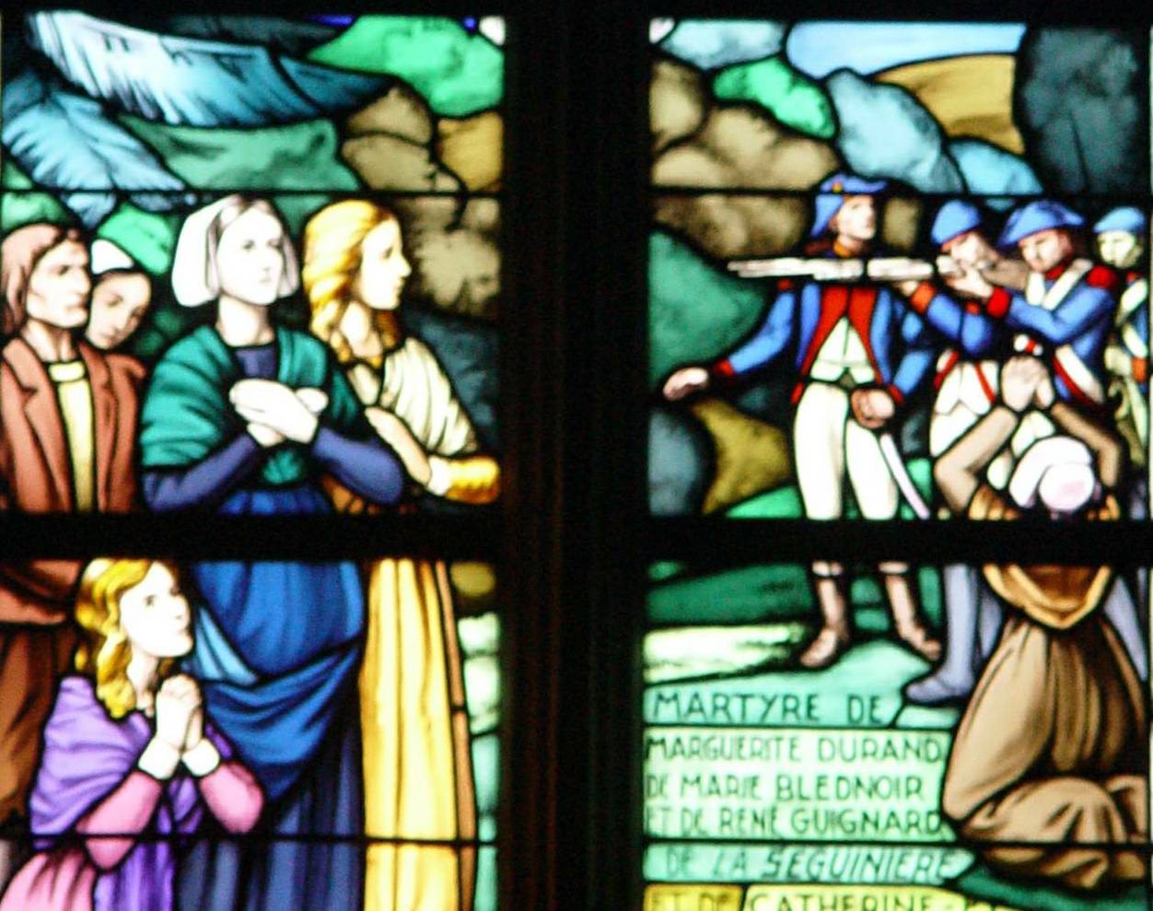

Un vitrail de l’église de La Séguinière Germaine et la croix
Les bleus fusillent les femmes

© www.tricotin.net/Histoires/Autrefois

